Brasil único

SALIDA: DIARIAS
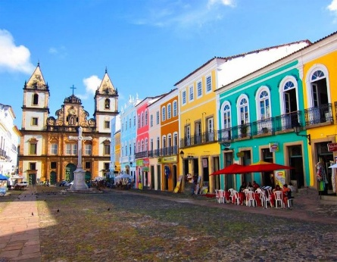
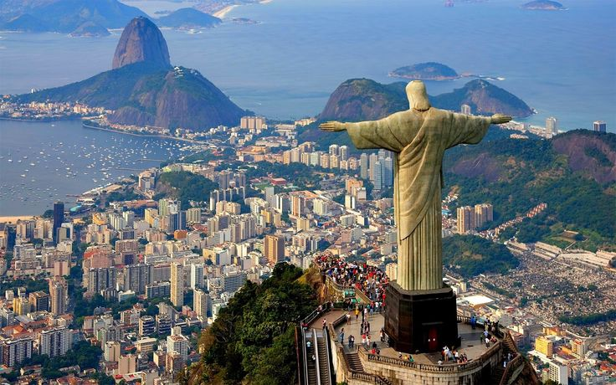
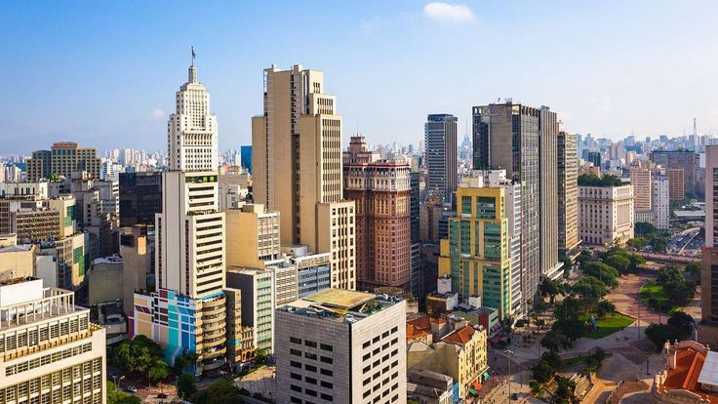
DURACION:08 DIAS/ 07 NOCHES

ITINERARIO.

1º Día São Paulo
Llegada al aeropuerto internacional de Sao Paulo, Recepción por nuestro personal y traslado al hotel seleccionado. Alojamiento.

2º Día São Paulo - Rio de Janeiro
Desayuno. Hoy conoceremos São Paulo en un tour privado de medio día visitando los atractivos más importantes de la ciudad y conociendo sobre algunos de los secretos de São Paulo. Pasearemos por los lugares más tradicionales de la ciudad, empezando por la estación de tren “Estação da Luz”, inaugurada en 1867 y conocida por su belleza arquitectónica. Luego seguiremos al “Terraço Italia”, uno de los edificios más bellos del centro antiguo; al Teatro Municipal, el Edificio Banespa, el patio del colegio y la Catedral da Sé. El tour sigue por el barrio de Liberdade, donde se encuentra la mayor concentración de inmigrantes japoneses y sus típicas decoraciones, el centro financiero de São Paulo, en la Av. Paulista, en donde están ubicados edificios modernos como el MASP (Museo de Arte de São Paulo) y terminando en el Parque do Ibirapuera, inaugurado en 1954 y considerado uno de los parques más importantes de la ciudad. A la hora oportuna traslado al aeropuerto. Llegada al aeropuerto internacional de Rio de Janeiro Recepción por nuestro personal y traslado al hotel seleccionado. Resto del día libre. Alojamiento.

3º Día Rio de Janeiro
Desayuno buffet servido en el restaurante del hotel. Hoy realizaremos un City Tour completo Salida del hotel para visitar los monumentos más famosos de la ciudad y contemplar la belleza natural de Río de Janeiro desde lo alto de Corcovado. Luego de un recorrido panorámico llegamos al punto para subir a Corcovado en van. Al llegar a la cima, se puede disfrutar de una vista panorámica e increíble de la "Ciudad Maravillosa". Este tour también incluye un recorrido panorámico de la ciudad a través del Sambódromo (Vista Panorámica), la Catedral, el Maracanã (Vista Panorámica) y la Escalera de Selarón. Almuerzo buffet incluido (bebidas y postres no incluidos) y continuamos nuestro recorrido para disfrutar de increíbles vistas de la Ciudad Maravillosa desde la cima del Pan de Azúcar. El primer teleférico lleva a los pasajeros a la cima del cerro Urca, que se eleva a 215 metros sobre el nivel del mar y ofrece vistas espectaculares de la bahía y sus islas vecinas. Desde Morro da Urca, continuamos en un segundo teleférico hasta la cima del Pan de Azúcar, que se eleva 395 metros sobre el nivel del mar y ofrece una vista de 360 grados de toda la ciudad. Este tour también incluye una visita panorámica a la playa Zona Sur de Río de Janeiro. Regreso al hotel. Alojamiento.

4º Día Rio de Janeiro
Desayuno buffet servido en el restaurante del hotel. Día libre. Como tour opcional recomendamos conocer sobre la historia de Río de Janeiro y Brasil en un paseo a la ciudad Imperial de Petrópolis, Realizar un city tour a pie por el centro de Río de Janeiro, un paseo educativo por una Favela, conocer la naturaleza del Jardín Botánico y la floresta de tijuca o un tour opcional por los nuevos atractivos de la ciudad. Noche libre. Alojamiento.

5º Día Rio de Janeiro - Salvador
Desayuno buffet servido en el restaurante del hotel. Traslado al aeropuerto internacional de Río de Janeiro (GIG). Llegada al aeropuerto de Salvador da Bahia. Recepción y traslado al hotel. Alojamiento.

6º Día Salvador
Desayuno servido en el restaurante del hotel. Por la mañana saldremos para realizar un tour histórico de la ciudad donde tendremos oportunidad de conocer algunos de los sitios más importantes de la historia de Brasil. Iniciaremos la visita en el Farol da Barra, que fue el primer faro de América (1698) hoy es uno de los puntos donde al fin de tarde los locales se reúnen para ver el atardecer. Continuaremos la visita camino a la Ciudad Alta, pasando por el Corredor da Vitoria, donde aún existen casarones de la época colonial, el barrio de Campo Grande y Piedade. En la Ciudad Alta, la visita será por las calles de adoquines de El Pelourinho donde podremos visitar algunas de las más hermosas Iglesias, como la de San Francisco de Assis, y Nuestra Senhora do Rosário dos Pretos (entradas no incluidas). Terminamos esta parte de la visita en el Largo del Pelourinho donde podremos visitar la Fundación Casa de Jorge Amado. Caminaremos hasta el Mirador del Elevador Lacerda desde donde podremos apreciar la Ciudad Baja, parte de la Bahía de Todos los Santos. Regresamos al hotel. Resto del día libre. Recomendamos por la noche el espectáculo Balé Folclórico da Bahia (Lunes, miércoles, sábado). Alojamiento.

7º Día Salvador
Desayuno buffet servido en el restaurante del hotel. Día libre a su disposición para conocer y disfrutar de la ciudad. Posibilidad de realizar excursiones opcionales como el tour de islas que recorre alguna de las paradisíacas islas que se encuentran próximas a la ciudad de Salvador. Alojamiento

8º Día Salvador
Desayuno buffet servido en el restaurante del hotel. A la hora oportuna traslado al aeropuerto. Fin de los servicios.

- PRECIO EN DOLARES (USD) POR PERSONA EN CATEGORIA A ELEGIR EN HABITACION DOBLE Y SENCILLA:
VIGENCIA DEL 15 ENERO AL 20 DICIEMBRE 2026

CATEGORIA | DOBLE | SENCILLA
TURISTA | $ 1,160 | $ 2,096
PRIMERA | $ 1,301 | $ 2,224
“Precios sujetos a cambios y/o disponibilidad”

Nota: Cotización valida base mín. 2 personas viajando juntas. La distribución y orden de los paseos puede sufrir alteraciones. Precios pagaderos al tipo de cambio de la empresa. Servicios compartidos.
Las tarifas no son validas. (Excepto Carnaval – Año nuevo – Semana Santa – Feriados y Fechas de Grandes eventos)

INCLUYE
SÃO PAULO
- Traslado Aeropuerto GRU -CGH / Hotel / Aeropuerto GRU - CGH.
- HD city Tour São Paulo privado con guía español – inglés.
- 01 Noches de alojamiento habitación Standard con desayuno e impuestos obligatorios incluidos.
RIO DE JANEIRO
- Traslado Aeropuerto GIG / Hotel / Aeropuerto GIG.
- Full day Corcovado en Van y Pan de Azúcar con almuerzo y con guía español – inglés. No incluye bebidas.
- 03 Noches de alojamiento habitación Standard con desayuno e impuestos obligatorios incluidos.
SALVADOR DA BAHIA
- Traslado Aeropuerto SSA / Hotel / Aeropuerto SSA.
- HD Tour Histórico. Regular con guía en español o inglés.
- 03 Noches de alojamiento habitación Standard con desayuno e impuestos obligatorios incluidos.

NO INCLUYE
- Vuelos
- Excursiones opcionales
- Bebidas en las comidas
- Gastos personales
- Equipaje Extra
- Propina para el guía y conductor es voluntaria.

RECOMENDACIONES:
- Llevar ropa leve y cómoda.
- Traer protector solar.
- Utilizar gorros y anteojos de sol.
- Traer repelente.
- Consultar la previsión del tiempo.

- HOTELES PREVISTOS

CIUDAD | TURISTA | PRIMERA
SAO PAULO | SLAVIERO DOWNTOWN | BLUE TREE PAULISTA
SALVADOR BAHIA | NOVOTEL RIO VERMELHO | WISH BAHÍA
RIO DE JANEIRO | WINDSOR COPA | WINDSOR EXCELSIOR

VISITAS OPCIONALES:
- ROXY DINNER SHOW – USD 192 POR PERSONA
Ven a vivir una experiencia única en la cena espectáculo de Roxy. Sumérgete en la vibrante cultura de Brasil con muestra "Ese Abrazo"! Nuestra Cena Show honra la diversidad gastronómica y cultural de Brasil, celebrando el folklore, las historias y energía de nuestras regiones con una sinfonía de música, gustos, baile y emoción. Prepárate para una experiencia sensorial única que celebra el alma de Brasil! Actuaciones increíbles coreografía y banda sonora impresionantes y cautivadoras, auténtico irá acompañado de una cena firmada por el chef Danilo Parah. Nuestro menú elogia la diversidad culinaria brasileña con platos que destacan los mejores ingredientes de cada región del país. Ven y sé parte de este mágico viaje al corazón de Copacabana y prepárate para una noche donde colores, sonidos y sabores se integran para brindar una experiencia incomparable. No incluye bebidas. Abierto de Jueves a Domingo de 18h00 a 23h.
- TOUR PETRÓPOLIS – USD 42 POR PERSONA
La Historia Imperial Brasileña está contada a través de una ciudad con su arquitectura, urbanismo, monumentos, Catedral Neogótica, Mausoleo Imperial y Palacios, además del Museo Imperial con todo el acervo histórico de la Realeza. También se visita la Casa de Santos Dumont (entrada no incluida), el Reloj de las Flores y la tradicional tienda de chocolates de Petrópolis. Incluye almuerzo. Funciona Martes, Jueves y Sábado.
- TOUR FÚTBOL CARIOCA – USD 143 POR PERSONA
Tour en regular compartido con otras personas saliendo de los hoteles de Leme, Copacabana, Ipanema, Leblon y São Conrado con destino a Maracanã, escenario de momentos futbolísticos. En este tour conocerás el backstage del estadio de fútbol más importante de Brasil, verás la colección de objetos históricos sobre momentos importantes, partidos y jugadores en el estadio. Visite el vestuario, la sala de calentamiento, la conferencia de prensa y el área de lanzamiento. Aprovechas para hacerte fotos junto a la línea de banda del campo, en el banquillo o en la zona de público. Continuando con la pasión por el fútbol, ​​la gira continúa hasta el Tour da Gávea. Conocerás y verás grandes recuerdos y logros de “Mengão”, un viaje por la historia, con una rica colección de imágenes, audios, camisetas y una réplica del vestuario del equipo campeón de la Copa Intercontinental (Mundial) de 1981. Funciona de Martes a Sábado, duración 4h.
- TOUR CARNAVAL EXPERIENCE – USD 110 POR PERSONA
Tour en regular compartido con otras personas a Ciudad del Samba para conocer más sobre la más grande fiesta popular del Mundo. En este recorrido vamos a visitar el cobertizo de Grande Río, una tradicional escuela de samba de Río de Janeiro donde puedes aprender más sobre la historia del Carnaval y conocer de puerto las fantasías! Con una aula de Samba con especialista de la escuela este recorrido también cuenta con la tradicional Capirinha, un drink típico con la cara de Brasil. Funciona todos los días.
- TOUR PARAÍSO TROPICAL Y SENDERO A LA PIEDRA DEL TELÉGRAFO – USD 106 POR PERSONA
Un tour para los amantes de la naturaleza y la fotografía. La piedra del telégrafo está localizada en la zona de Barra da Tijuca con unas vistas hermosas al mar, la playa y la montaña y gracias a su forma, permite sacar fotos únicas y divertidas en la cuales va a generar la ilusión que estás cayendo al precipicio. En este paseo realizaremos un paseo panorámico en Jeep paseando por las playas de Barra da Tijuca. Luego de una caminata por la naturaleza de 50 minutos llegamos a la cima del tan soñado lugar, la piedra del telégrafo donde tendremos vistas inigualables de barra da tijuca y podremos sacar las tan esperadas fotos.
- TOUR A ANGRA DOS REIS CON PASEO DE BARCO Y ALMUERZO – USD 70 POR PERSONA
Tour en regular compartido con otras personas saliendo de hoteles en Río de Janeiro para Angra dos Reis, una ciudad ubicada en la Costa Verde, en la región sur del estado de Río de Janeiro. En este tour, descubrirá algunas de las hermosas islas del Brasil, de aguas cristalinas y arenas blancas, embarcó en un barco para iniciar el recorrido por Lagoa Azul, Freguesia de Santana, Araçá o Praia da Baleia y Japariz, donde se realiza el almuerzo Buffet en un restaurante en la playa. Regreso al muelle y Río de Janeiro.

- TOUR A BÚZIOS CON PASEO DE BARCO Y ALMUERZO – USD 82 POR PERSONA
Saliendo de dos hoteles en Río de Janeiro y cruzando el puente Río - Niterói hacia la ciudad de Armação dos Búzios, ubicada en la Región de Lagos. También conocida como Búzios, es una península de ocho kilómetros de largo y 23 playas. Se hizo famoso internacionalmente después de la visita de la francesa Brigitte Bardot, quien lo visitó en 1964 y muchos visitantes lo conocieron como el Saint-Tropez brasileño. Visita a Praia da Tartaruga, João Fernandes, Azeda y Azedinha. Recorrido escolar desde el muelle hasta Praia da Armação. Regreso y almuerzo (Buffet) Tiempo libre (1h) para pasear por la Rua das Pedras en el Centro. Regreso a Río de Janeiro.

